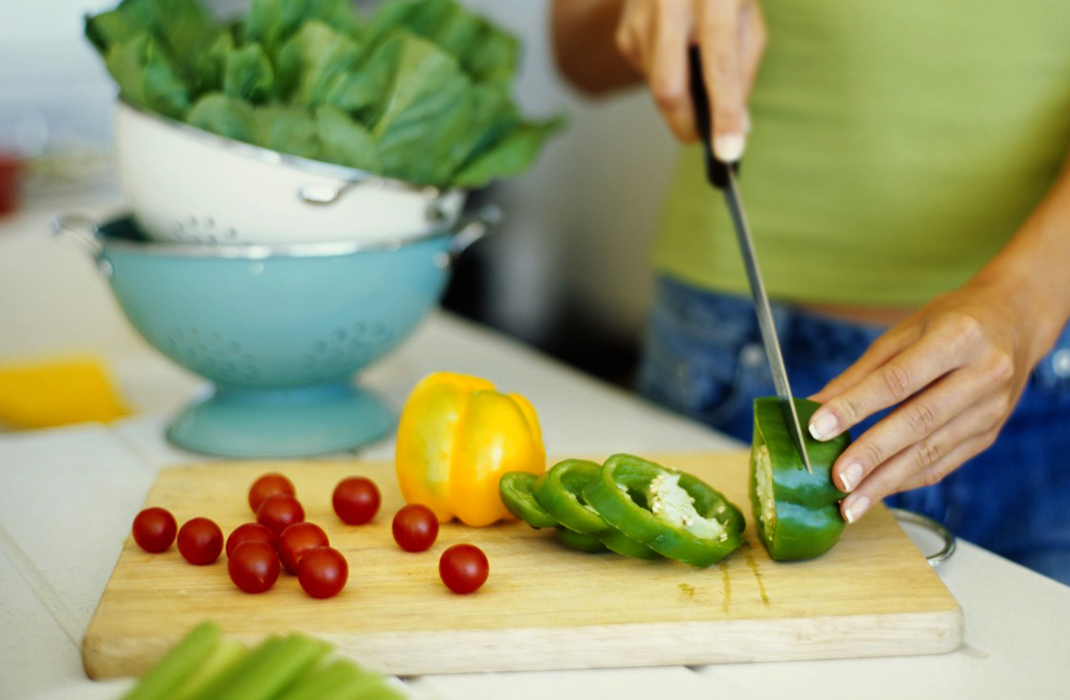

Judul

Untuk langsung memulai, cukup klik placeholder teks mana saja (seperti yang ini) lalu mulailah mengetik untuk menggantinya dengan teks Anda sendiri.

# Judul 1

Ingin menyisipkan gambar dari file atau menambahkan bentuk, kotak teks, atau tabel? Anda bisa melakukannya! Di tab Sisipkan dalam pita, cukup ketuk opsi yang Anda perlukan.